Отчет
о мероприятиях антинаркотической направленности
в библиотеках муниципального образования Павловский район
за февраль 2025 года.
№  п/п | Наименование муниципального образования | Наименование мероприятия  (краткая информация о мероприятии, скриншот) | Место проведения, ссылки на используемые сайты | Дата, время проведения | Кол-во просмотров/посетителей
1 | Упорненское СП | 20 февраля в МБУ «Библиотека МО Упорненское СП» был проведен час полезной информации «Стиль жизни – здоровье», где поговорили о важности ведения здорового образа жизни, о факторах, которые помогут поддержать здоровую физическую форму. Также обсудили любимые виды спорта ребят. В завершении мероприятия всем участникам были вручены буклеты, призывающие к ведению только здорового образа жизни.  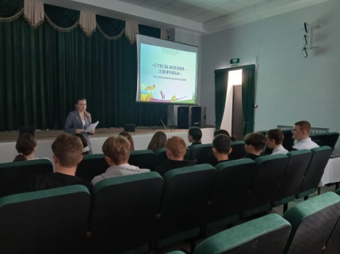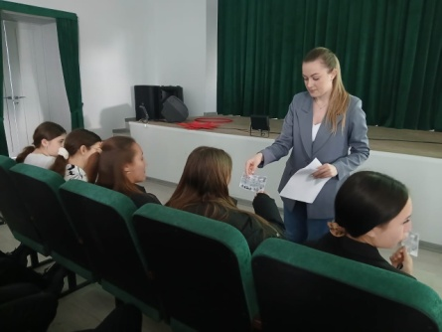 | х.Упорный, ул.Ленина, 30  МБУ «Библиотека МО Упорненское СП»  https://bibl-upor.pavkult.ru/item/2145239  https://vk.com/bibl.upor?w=wall-204749909_780 | 20.02.2025  10.30 | 0  просмотров/13посетителей
2 | Упорненское СП | 20 февраля в МБУ «Библиотека МО Упорненское СП» был проведен показ фрагмента фильма "Не стать мишенью", направленного на профилактику негативных явлений. В завершении кинопоказа обсудили увиденное и пришли к выводу, что всяческие негативные проявления могут отрицательно сказаться как на самой личности, так и на окружающих.  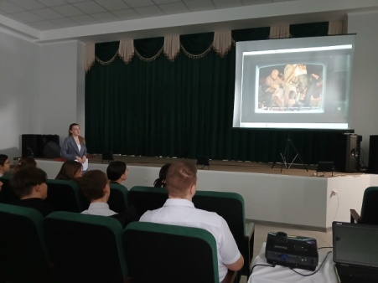 | х.Упорный, ул.Ленина, 30  МБУ «Библиотека МО Упорненское СП»  https://bibl-upor.pavkult.ru/item/2145249  https://vk.com/bibl.upor?w=wall-204749909_781 | 20.02.2025  11.00 | 0  просмотров/13 посетителей

Директор МБУ «Библиотека МО Упорненское СП» Павловского района А.С. Журавлева

